基于渔船轨迹数据的海洋捕捞规律挖掘

研究与实现

摘要

如何合理利用海洋渔业资源一直是困扰各国的难题。近年来，渔业政策制定不合理，渔船过度捕捞等因素，导致了渔业资源日益枯竭。因此，针对渔业资源以及渔船行为的分析在近些年受到越来越多海洋研究工作者的重视。在这个过程中，利用渔业船舶监控系统（VMS）采集的渔船轨迹数据进行的研究分析工作得到了普遍认同。尤其是当前该系统在全球范围部署日趋完善，它能够提供的服务也在不断地丰富，不仅包括基本的渔船定位、碰撞检测，还涉及到了渔业经济与渔业资源分布的量化分析预测，对渔业生产的可持续发展意义重大。

本文的主要研究工作如下：

针对国内缺少航海日志数据管理的情况，本文首先根据单拖渔船的作业特点设计了渔船捕捞行为识别算法，完成了港口定位与航次划分，并利用形态学方法找到捕捞区，进而完成对捕捞行为的识别。

在此基础上，利用渔船在捕捞区之间的航行轨迹信息，设计了针对捕捞区域的投票分类算法，完成了对捕捞区域统计热度图的划分。根据分类结果将各个捕捞区域的拓扑关系进行抽象，我们得到了捕捞区域间的路网信息，并以此量化分析了我国东海渔民的捕捞作业区域正逐步向东北转移，预示着东海近海渔业资源逐渐匮乏，同时渔民的捕捞成本在不断加大。

最后，将渔船行为识别系统整合为一体，设计并完成了船舶轨迹数据分析系统。通过数据管理层、业务层和展示层的设计，同时，出于对时间开销的考虑，对原算法进行了优化，方便对轨迹、航次、捕捞区进行可视化分析。

关键字:VMS；分类；渔业资源；行为分析

Mining the regular pattern of marine fishing based on the data of fishing vessel trajectory

Abstract（待修改）

As the worldwide deployment of the Vessel Monitoring System (VMS) becoming more and more perfect, the services it can provide are constantly enriched, including not only the basic functions such as fishing location and collision detection, also relates to the quantitative analysis and prediction of the fishery resources distribution and the fishery production, which is significant to sustainable development of fishery economy.

The previous research focused on identifying and analyzing the fishing area, aiming to reveal the spatial-temporal pattern of the fishing area. Based on this, we use the trajectory data between fishing areas to design a voting classification algorithm for fishing area. It achieves a reasonable division of fishing area. On the one hand, it can make more detailed quantitative analysis of the temporal-spatial pattern of fishery resources. On the other hand, the trajectory information can be used to analyze the fishing behaviors, which can be used as a reference for fishery management.

According to the operation characteristics of single trawler, the following works have been accomplished. First of all, by using the Fishing Activity Recognition System(FAR), achieving the port identification, track segmentation and fishing areas identification. Secondly, a voting classification algorithm is proposed exploiting the trajectory between fishing areas, to divide the fishing areas into fine-grained degree. And then, the fishery resources distribution and the fishing behaviors are analyzed after the algorithm. Finally, an application system is achieved to integrate the above algorithms and result. There is also an evaluation about it.

Keywords: VMS; Classification; Fishery Resources; Behavior Analysis

引言 5

研究背景与意义 5

研究现状 6

主要研究内容和贡献 7

渔船行为识别系统（FAR） 9

FAR系统介绍 9

VMS原始数据预处理 9

港口定位与航次划分 10

捕捞区识别与统计 11

FAR评估 11

本章小结 12

投票分类算法 13

选票的产生 13

投票分类算法 15

海上路径 18

本章小结 19

船舶轨迹数据分析系统 21

系统架构 21

数据管理层 22

文件系统结构 22

数据预处理 22

业务层 23

港口定位 23

航次划分 27

捕捞区识别 29

展示层 31

性能测试 35

本章小结 35

总结与展望 36

总结 36

# 引言

本章首先介绍了船舶轨迹数据的研究背景；其次，概述了基于VMS数据的国内外研究现状,以及轨迹数据研究成果；之后，总结了本文的研究内容、贡献和难点；最后，对全文的组织架构进行了简要说明。

## 研究背景与意义

我国位于亚洲东部，太平洋西岸，大陆海岸线1.8万公里，海洋国土面积约300万平方公里，南北纬横跨近40度。这样的海域环境蕴含了丰富的渔业资源，不仅丰富了食物的来源，更增加了劳动收入。但是近年来，我国近海渔业资源日趋枯竭，并且渔民收入下降难以维持收支平衡，这对矛盾越来越突出。主要原因是：一方面，在利益驱使下“竭泽而渔”，严重破坏了海洋生态平衡；另一方面，渔民的捕捞行为往往依靠口口相传的经验，容易造成局部区域的过度捕捞，缺乏系统科学的指导。为了规范渔业捕捞，实现海洋资源的可持续性利用，中国农业部出台了一系列举措。单以伏季休渔为例，在2013年延长各海域不同类型渔船禁渔期为2至3个月之后，2017年初，再次调整禁渔期，且在原有基础上又普遍延长一个月[1]。此外，2017年初规定，在“十三五”期间控制渔船船数和功率数，淘汰老旧木制渔船和过度捕捞船型，如船底拖网、三角虎网等，并为每个省份制订了指标和进度计划[2]。

在这样的形势下，船舶监控系统(Vessel Monitoring System，VMS)越来越受到重视。它起源于葡萄牙，最初是为了渔业管理人员监测和管理捕捞活动[3]。如今已经发展为集全球卫星定位系统、地理信息系统、电子海图、计算机网络通讯和数据库技术于一体的综合应用系统。主要由船载终端与地面基站两部分构成，通过卫星进行通信[4]。船载终端负责对船舶进行定位，并利用传感器采集船舶运行状态的一系列数据。地面基站负责收集、存储数据，并向船舶反馈实时信息，如警示与其他船只存在碰撞危险等。

虽然VMS在不同地区的部署略有不同，但采集的数据基本都包含了时间、经纬度、瞬时速度、船艏向等字段。相比于国外VMS数据采集间隔长达两小时[5]，我国基于北斗卫星导航的VMS能够达到平均三分钟一条记录的采样频率，且传输可靠性高。这为科学研究提供了便利，不仅能够统计不同海域的捕捞强度，更能够揭示渔业资源的时空变化，分析渔民的捕捞策略。

通过定位系统对人或车辆进行跟踪，来分析人的轨迹和行为，进一步对地理区块之间的关系进行分析，一直是受到研究者们关注的热点问题。它可以揭示个体行为的潜在规律，以及地理区块关系的时空变化。但是，海洋上没有统一的道路约束，船舶航行相对自由，如何分析区域之间的时空变化有待进一步研究。

综上所述，借助于VMS数据对渔业资源时空变化进行定量化分析，对于我国渔业管理有着重要的意义。另一方面，基于渔业轨迹数据的分析研究已经具备一定基础，且可以借鉴人和车辆的轨迹研究成果，进行知识迁移。所以，渔业船舶轨迹数据具备进一步挖掘的潜力，本文将以此为基础，对海洋捕捞规律进行研究。

## 研究现状

VMS轨迹数据的研究主要集中于渔船状态判断和渔船轨迹重构两个方面[6]。

渔船行为判断主要是利用VMS数据的不同字段作为特征进行分析。比如，传统研究多以速度作为渔船状态的判断标准3，[7]：（1）荷兰人Rijnsdorp[8]根据捕捞作业轨迹求取速度平均值，并以2节误差作为阈值区分捕捞和航行行为；（2）通过对样例数据中捕捞和航行两种行为的分析，确定固定的速度区间作为渔船行为的判断标准[9]，[10]，[11]，[12]；（3）对于不同渔船船型设定不同的速度阈值进行判断，比如德国人Fock将拖网渔船的捕捞状态阈值设为<8kn，刺网渔船的捕捞状态阈值设为<5kn[13]。

这种通过设定速度阈值进行渔船状态划分的方法处理速度较快，但是Bertrand指出，这种方法容易使渔船的捕捞状态的数据点数量被高估[14]。Lee通过统计不同研究中的速度阈值，发现没有一个统一的速度阈值范围能够准确区分同一作业方式渔船的状态，且不同作业方式渔船的速度船艏向等字段差异明显，因此该方法的实用性较差[15]。

另一种区分渔船状态的方法是对渔船轨迹进行数学建模。Walker等人在研究金枪鱼围网渔船的轨迹数据时使用状态空间模型（state-space model）将渔船状态分为寻找、捕捞、停泊、航行四个状态，并通过船艏向和航速作为参数建立隐马尔可夫模型（Hidden Markov Model, HMM）。结果表明，该方法的识别准确率较高且具备一定的推广性[16]。Joo等人通过人工神经网络进行模型训练，提高了渔船行为判断的判断准确率[17]。针对国内基于北斗卫星导航系统的渔船轨迹数据，张茂盛等人提出利用统计学模型分析航速和船艏向，进而判断捕捞状态的方法[18]。

但是，这种方法需要大量的数据进行模型训练，最终结果的准确性很大程度依赖于数据集的质量。而训练过程一方面耗时较大，另一方面需要已经标记状态的轨迹数据作为训练数据，这个工作往往需要大量的人力成本，通常采用航海日志对比的方法，或者单独组织专业人员进行标记。

渔船轨迹重构的主要原因是VMS数据本身是离散的，且不同通讯系统、同一系统在不同通讯环境下的数据采集频率不同[19]。渔船轨迹重构的目的就是还原渔船的真实轨迹。许多学者直接使用原始轨迹数据分析渔业活动[20]，[21]，[22]，但是这些原始数据与真实轨迹相差较大。普遍采用的方法是对轨迹数据进行插值[23]。最简单的是进行线性插值（straight linear interpolation）[24]，虽然简洁快速，但是与真实轨迹区别较大。Skaar等人就指出当数据采样间隔在2h时，线性插值重构的的轨迹误差在3km以上[25]。比较有代表性的是Hintzen等人提出的使用三次赫尔米特样条插值（cubic hermite spline）对渔船轨迹进行重构，重构结果误差较小[26]。

在轨迹数据挖掘方面，根据Yu Zheng等人总结的人体、车辆轨迹研究[27]，轨迹处理包括噪声处理[28]、停止点检测[29]、轨迹压缩[30]、轨迹分段[31]等内容。噪声处理是对原始数据中的错误记录或者误差较大的记录进行删除或纠正；停止点检测是分析对象在某个区域内徘徊行为，从而反馈出该区域更多的信息；轨迹压缩主要是为了减轻数据存储与通信的负担；数据分段是对于路径上不同行为模式进行分类。

## 研究内容和贡献

本课题以浙江省温州市单拖渔船为例，深入挖掘VMS数据信息，分析渔业资源的时空演变规律。主要研究内容如下：

设计了渔船行为识别系统（FAR）。针对国内缺少航海日志的情况，首先通过对原始数据进行预处理、港口识别、航次划分等操作获得航次数据。然后，利用形态学方法对捕捞区进行识别，实现快速准确的判断渔船行为，进而并且捕捞区的分布及变化情况。

设计了投票分类算法（VCA）。利用渔船在捕捞区之间的航行轨迹信息，对FAR中得到的捕捞区统计热度图进行分类。在此基础上，分析捕捞区域间的联系，抽象出它们之间的路网信息，统计分析捕捞区和路径的变化规律，量化分析渔业资源的时空变化规律。

设计并实现了渔业轨迹数据分析系统。利用MATLAB的GUI编程，将渔船行为识别系统（FAR）封装在用户界面中，便于观察分析渔船轨迹、航次和对应捕捞区、捕捞区统计热度图。为了减小系统的时间开销，同时考虑到数据质量问题，针对FAR进行了一系列的优化。

本文的主要贡献如下：

（1）利用形态学方法对捕捞区进行识别，并完成了渔船航行、捕捞行为的划分。这是已知的第一次使用图像处理的方法对捕捞区进行识别。

（2）提出了投票分类算法，对捕捞区统计热度图进行了合理分类，并根据拓扑关系构建了路网，使得陆上的行人、车辆轨迹分析研究方法可以迁移到海上。

## 论文组织结构

本文共分为六个章节，各章内容安排如下：

第一章 引言。介绍了船舶轨迹数据的研究背景；概述了基于VMS数据的国内外研究现状,以及轨迹数据研究成果；总结了本文的研究内容、贡献和难点。

第二章 渔船行为识别系统。按照数据预处理、港口定位与航次划分、捕捞区识别与统计的顺序，介绍了渔船行为识别系统的各个模块。并根据得到的结果分析了渔业资源的变化趋势。

第三章 投票分类算法。按照算法的设计流程对投票分类算法进行了详细的介绍。并根据结果对捕捞区域的变化以及渔民的捕捞行为进行了分析。

第四章 船舶轨迹数据分析系统。按照系统设计的三个层次——数据管理层、业务层、展示层的顺序，介绍了船舶轨迹数据分析系统。着重介绍了其中对渔船行为识别系统的改进。

第五章 总结与展望。对全文内容进行了总结，分析了未来的研究方向。

# 渔船捕捞行为识别算法

对于渔船捕捞行为的准确识别不仅有助于分析渔业资源的分布情况，也有助于对渔业经济进行预测。然而，我国缺乏对于航海日志数据的管理，难以对渔船轨迹数据对应的行为进行大规模标记。为了实现渔船捕捞行为快速准确的识别，我们设计了渔船捕捞行为识别算法。

研究的出发点

渔船监控系统的普及为大规模的渔业轨迹数据研究提供了良好的基础。Rijnsdorp和Kaiser等人利用这些数据进行了捕捞努力量的估算8，[32]，Mackinson和Rijnsdorp等人对渔船的行为进行了分析，并评估了海洋环境的变化[33]，[34]；Dinmore等人研究了航行和捕捞行为的油耗情况[35]。虽然研究方向各有不同，但如何对渔船行为进行分类是这些课题必须面对的问题。

然而，渔船监控系统采集到的是一连串离散的数据，它本身并不能直接实现对于不同行为的分类。为此，之前的研究者们已经进行了大量的工作，总的来说可以将分类方法分为两类：基于经验的方法和基于统计的方法。前者是利用渔船实际航行的经验，比如渔船在进行捕捞时速度会下降，并且常在捕捞区域进行折返运动。如Walter等人通过对渔船不同行为的VMS样例数据进行观察，利用对速度设定阈值的方式实现了对行为的分类[36]。这种方法处理较快，但分类准确率不高，且不具备通用性。后者是通过训练模型的方法对数据进行预测。比如法国的Vermard等在研究深海拖网渔船数据时将渔船行为分为停泊、全速航行和捕捞三种状态，利用隐马尔可夫模型进行建模，然后用贝叶斯模型对轨迹数据进行预测，取得了较好的分类结果。这种方法优点在于有较高的分类准确率，但是需要用标记好的数据进行训练，比如航海日志，且时间开销较大。

相比于国外2h的平均采样间隔，我国使用基于北斗卫星的渔船监控系统能够达到3分钟的精度，但是，渔业部门缺少对航海日志数据的整理收集。因此，如何在缺乏参照的前提下实现渔船行为的高效准确识别是难点之一。

另一个难点是对于航次的划分。航次描述的是渔船从离开港口进行捕捞作业直到返回港口的过程，它是渔船日常作业行为的一种基本单位。然而，VMS数据中同样缺乏这方面的数据信息。合理的划分航次不仅有利于对捕捞行为的识别，也有助于对渔船行为进行分析。

在本章中，我们提出了渔船捕捞行为识别算法来解决以上两个问题。在进行捕捞行为识别的过程中，我们利用了数学形态学的方法对轨迹进行图像处理，快速准确的获得了捕捞区。最后，通过与渔业产量数据的比较验证了算法的准确性。

## 算法结构

渔船捕捞行为识别算法主要包含三个步骤：VMS数据处理、港口定位、航次划分、捕捞行为识别、结果验证，如图所示：

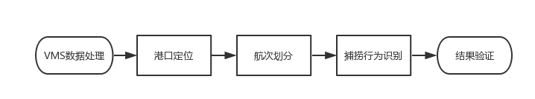

图3-1 渔船捕捞行为识别算法流程示意图

VMS数据处理:剔除异常数据。

港口定位:划分航次的前提。在缺少航海日志、港口信息的条件下，仅根据VMS数据自身的特征进行分析，确定港口坐标。

航次划分:航次是研究渔船行为的基本单位。利用港口定位结果对VMS数据进行划分。

捕捞行为识别：以航次数据为单位，利用数学形态学方法实现捕捞区域的识别，从而完成渔船捕捞行为的识别。

结果验证：利用渔业产量数据验证渔船捕捞行为识别算法的准确率

## VMS数据处理

目前，国际普遍采用基于全球定位系统（GPS）的VMS系统，平均采样频率为两小时一条记录。国内的VMS系统基于北斗卫星导航系统（BDS），平均采样间隔仅三分钟。主要字段包括渔船ID、时间、经纬度、瞬时速度、船艏向等。

渔业捕捞作业方式包括拖网、敷网、刺网、围网等。本文所研究的浙江海域内，单拖为最常见的生产方式之一，且具有相对独立的特点——捕捞作业时，渔船拖曳渔网在局部海域折返运动，导致该区域作业渔船较少，避免了其他渔船的干扰。又因为其作业方式灵活，适用于多种环境及各个深度的水层，采用单拖方式捕捞的经济效益高，数据量大。根据这些特点，本文对该船型的轨迹数据进行分析，图为单船拖网渔船示意图。

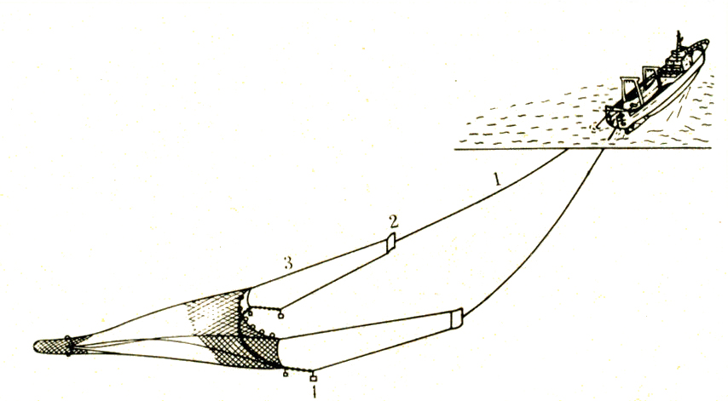

图3-2 单穿拖网作业示意图

本文处理的数据来自于浙江省温州市海洋渔业安全救助信息中心，包含了自2014年4月1日起至2016年6月30日止共31条渔船2595004条记录。单船最多153690条记录，最少31950条记录。

原始数据中的异常值主要是由于卫星定位误差导致的，对于这部分异常数据，我们借鉴了Yuan等在研究计程车轨迹中的方法[37]，计算渔船在相邻采样点AB间的平均速度。由于我国东海海域渔船航速小于30kn，因此设阈值 ${\overline{v}}_{c}=30kn$，剔除平均速度大于阈值的数据。这里两点间取球面距离，计算方法如下。

$$D=R×\cos^{-1}\left[\cos{α_{1}}\cos{α_{2}}\cos\left(β_{1}-β_{2}\right)+\sin{α_{1}}\sin{α_{2}}\right]$$

其中，D表示采样点AB间的球面距离，R表示地球半径，A点坐标 $\left(α_{1},β_{1}\right)$，B点坐标 $\left(α_{2},β_{2}\right)$。最终从原始数据中剔除异常数据5224条记录，占总数的0.20%

国外学者在处理基于GPS的VMS数据时常进行插值操作对数据进行补充，由于国内VMS系统采样频率高，能够真实地还原出渔船的实际轨迹。因此本文不再对数据进行插值处理。

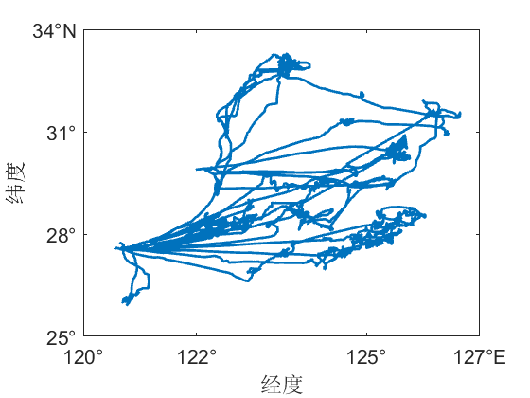

图3-3 剔除异常值后的渔船轨迹（设备终端ID：177475）

## 港口定位

图3-3展示了设备终端ID为177475的单拖渔船自2015年8月18日至2016年9月27日的轨迹图，可以明显看出该渔船存在两个经常访问的港口，但是由于轨迹叠加过多，难以识别渔船的行为。另一方面，渔船的作业周期以一个航次为单位，一般为离港、航行至捕捞区进行捕捞作业、离开并航行至下个捕捞区，重复多次后返回港口。而航次划分的前提就是要完成港口定位。

完成航次划分最有力的依据就是航海日志，它能够从渔民角度判断船舶的运行状态。相比之下，记录在案的港口信息往往只能覆盖大型港口、码头，对渔船经常使用的离家近的小型码头或沿海锚泊地难以统计。同时，渔船捕捞作业周期一般为10天左右，在海上同样存在着锚泊和靠近海岛休整的情况，这对于从数据角度进行港口定位造成了干扰。

如何在不利用航海日志和港口信息的前提下，直接从VMS数据完成对港口的定位是本节讨论的重点。

通过对数据的观察，发现了两个比较有用的特征：停船时瞬时速度和船艏向数值为零；由于进出港船速较慢，采样点密度在地图的局部区域增大。虽然前者会受到海上锚泊的影响，后者对于渔船的捕捞行为同样适用。但整合这些特点，可以实现较准确的港口定位。根据经验，港口的大小一般小于1平方海里。所以将地图按1′经度×1′纬度，约1平方海里划分为网格[38]，统计各个网格内的数据点密度。又根据Walker等人的研究成果，将 [0,1.5]kn和[-pi/3,pi/3]作为停船时的平均速度和船艏向范围16。最后取网格的中心作为港口定位的结果。相较于实际航行距离，误差可以忽略不计。

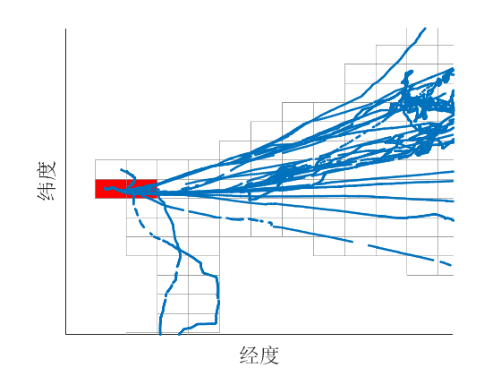

图3-4 对渔船（设备终端ID：177475）的港口定位示意图

（图上相邻两个红色网格均符合对港口的定义）

虽然我们得到的港口坐标从数据采集到计算方法上存在累计误差，但可以通过计算欧氏距离求近似的方法对误差进行忽略。具体做法是，当一个采样点与港口的欧氏距离小于两海里，我们就认为该船的状态为在港。相较于整个航次轨迹，这里的两海里的误差忽略不计。在此基础上，根据航次的状态序列：离开港口-出海捕捞-返回港口，对数据按航次分段。

在实际应用中，我们发现船艏向字段数据缺失较为严重。于是进一步的提出仅根据经纬度信息判断港口位置的方法。这里强调两个需要注意的问题：a.停船现象不是港口独有，海上同样存在这些特征；b.停船后存在关机现象，不再采集数据。基于这些原因，为了寻找港口独有的、仅基于经纬度坐标的特征，我们提出以下方法。

考虑到渔民可能在港口附近关闭终端（数据采集停止），这意味着原始数据中关于港口信息的缺失，将对港口的定位产生严重影响。假设关机后船舶保持不动，利用关机前最后一条记录和开机后第一条记录计算得到的平均速度极小。即对于关机行为，渔船的位移距离短且时间间隔长，以此作为依据判断港口位置。优点是：把关机这一干扰因素纳入考虑范围。缺点是：一旦渔船不关机，或渔船在关机状态下发生了运动，都将干扰识别准确率。

经过研究发现，每艘船的“超低速”数值波动大，且最小值集中在7到9月，对应着禁渔期。时间间隔短则半个月，长则两个多月——计算出的平均速度差别较大。相比于为每艘船设置独立的阈值，设立静态阈值的方法更加有效。



1. （2）

图5-5 某两艘渔船轨迹数据，红色线短表示相邻记录时间间隔大于三天

在寻找超低速的阈值时遇到的另一个问题是数据缺失。图5-5中轨迹数据中的红色线段是以相邻数据间隔大于3天为标准筛选得到的（正常的数据间隔为3分钟）。图5-5（1）两个明显的港口中，上方的港口不存在相隔三天的数据点，易于海上锚泊点混淆；下方的港口看上去只有一个点，实际上是在港口发生了关机现象。同样的情况也发生在图5-5（2）中。



图5-6 利用“超低速”得到的43个港口点

为了避免这些干扰，将阈值设置偏小。虽然这样一来部分港口就无法识别，但可以借鉴其他渔船的港口识别结果，即不再单独识别一艘渔船对应的港口，而是将全部渔船的港口识别结果叠加，维护一个公共港口信息表。通过不同阈值判断港口确定了最终阈值设为2*1e5节，如图5-6。对于多艘渔识别到了同一个港口，这里使用0.1’×0.1’的网格进行去重——落在同一个网格中的多个港口点视为同一个港口，最终确定了43个港口点。

除了上述利用“超低速”进行港口定位的方法外，我们还探讨了另一种被称为“坐标驻留”的方法。

相邻两条记录的经纬度坐标值相同，表明船舶近似静止。一方面，海上风浪对渔船影响比港口大，这一现象在港口发生的概率远大于海上，另一方面，同样是因为港口一般固定不变而海上锚泊位置随机性较大，在港口对应区域发生相邻坐标重复的频度远远高于海上。这种方法优点是判定条件简单，缺点同样明显：a.系统关机对判定结果有决定性影响，渔民为了省电甚至可能会在入港前提前关闭系统；b.难以识别访问次数少的港口,易与海上锚泊混淆。



图5-3 某艘渔船相邻坐标重复的统计结果

对于某艘渔船数据进行分析，共存在48次坐标重复情况，其中港口38次，如图5-3红点所示。同样通过网格法，设置阈值判断港口。这里，网格大小影响着港口判断的经度，定义为1′×1′，相当于1平方海里的误差。这种方法对于港口较少的渔船轨迹数据判断较为准确，但是对于停靠港口较多的渔船轨迹，只能判断出个别主要港口（图5-4（1））。为了识别更多港口，放宽阈值限制会导致错误的把图5-4（2）中海上锚泊点识别为港口——难以平衡阈值与港口识别准确率的关系。究其原因还是由于渔船在部分港口停船时间短，访问次数少。

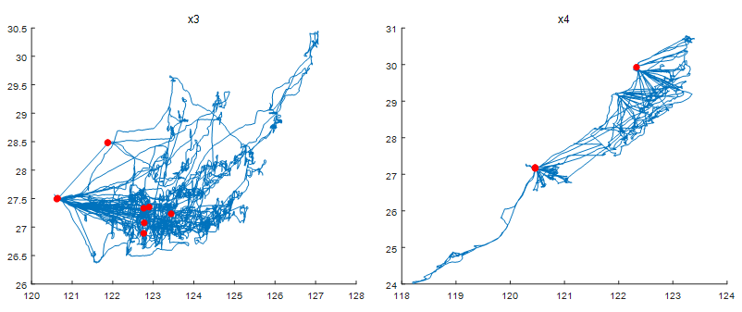

（1） （2）

图5-4 “坐标驻留”难以找到统一标准进行港口识别

上述介绍了两种仅根据经纬度信息进行港口定位的方法。虽然在下文中采用的是“超低速”的方法定位港口，但需要指出的是，随着渔业船舶监控系统的完善，渔民主动关机的现象必然会大大减少，“超低速”的方法将不再适用。而随着VMS数据的进一步积累，“坐标驻留”的方法本身处理速度快的特点将进一步体现，并且准确率也会大幅提高。此外，还可以通过训练模型的方法实现港口定位，但计算复杂度和时间开销相比较而言过大，不再分析。

### 航次划分



**+**

**=**



图5-7 航次划分

由于采用“超低速”的方法识别港口，维护了一个公共的港口列表。在划分航次的过程中就需要将当前记录与每个港口坐标进行比较，判断是否在某个港口的一定范围内。为了从渔船轨迹数据中截取航次，标记每条记录的在港状态，两个港口之间的即为一个航次。如图5-7所示，对该渔船轨迹共划分29个航次。

然而在实际运行时，对全部渔船轨迹数据划分航次的时间开销是189.65s，大大超出了可以接受的范围。假设港口信息表有n个港口坐标，渔船数据m条记录，共需计算n*m次才能完成该艘船的航次划分。这其中包含了大量的冗余计算，而且随着原始数据量的增加，n和m都会增大，时间开销呈指数增长。为了解决这个问题，我们引入一个01矩阵。首先，矩阵初始清零，将港口信息坐标按照映射关系f投影到矩阵上，对应矩阵元素置1；其次，轨迹数据中的每条记录通过同样的映射关系f进行查询，元素为1则为在港状态，为0则为离港状态，流程如图5-8所示：



$$F$$

矩阵



图5-8 划分航次的优化

通过这样的变换，在对一艘船进行航次划分时共需（n+m）次计算，同时额外需要一个矩阵记录状态。经过统计，全部渔船轨迹数据划分航次的时间开销是0.7s。



1. （2）

图5-9 对不足120个数据点的航次筛选前后的轨迹图

需要注意的是，对于图5-8的例子，共划分了99个航次。前后两种方法划分的航次数相差较大，这是因为这种映射处理类似于网格法，扩大了港口范围，尤其是将港口附近的轨迹切分成多段：渔船路过港口A到达港口B的轨迹有可能被视为先抵达港口A，后抵达港口B，从而将AB之间的轨迹作为一个航次（前一种方法识别出的航次同样存在这样的问题）。

已知平均数据采样间隔是3分钟，经过统计，99个航次中有66个航次小于20个数据点（约1小时），77个航次小于60个数据点（约3小时），81个航次小于120个数据点（约6小时）。我们认为6个小时内无法完成一个航次，将少于120个数据点的航次剔除保留结果如下，图5-9（1）为划分出的99个航次轨迹的叠加，图5-9（2）为剔除后剩余18个航次轨迹的叠加，可以看出基本保留了全部的信息。

## 捕捞行为识别



图3-5对渔船（设备终端ID：177475）的航次划分示意图

一个航次可以被分为三个动作：停泊、航行和捕捞[39]。利用识别出的航次，可以很明显的区分出捕捞位置信息。如图3-5是某渔船轨迹数据划分出的三个航次，可以看出红色标记区域为该航次对应的一处捕捞区域。由于单拖渔船在捕捞区低速折返行驶，导致了在捕捞区数据点密度增大。利用这个特点我们可以使用数学形态学这一图像处理方法识别捕捞区。



图5-10 形态学处理过程中的问题

数学形态学的计算开销取决于图片的像素数量，计算精度取决于结构元素（Structuring Element）的形状和大小。通过“腐蚀”和“扩张”操作，消除掉航行状态的轨迹，保留捕捞状态对应的轨迹信息。但是时间开销巨大，这是由轨迹所映射图像的分辨率过高导致的。具体来讲，图5-10中蓝色标记区域不是捕捞区，但是由于轨迹交叉造成了局部数据点密集程度增强，在进行形态学处理时可能会错误识别为捕捞区。为了避免这种错误，采用了提高图像清晰度的方法，增大了蓝色标记区域数据点之间的像素数。然而这样做，不仅时间开销大，还包含了大量的冗余计算。

为了降低时间开销，使用统一的参数，我们在减小矩阵的同时，使用Douglas-Peucker算法对VMS轨迹数据进行数据压缩。图5-11是对同一组数据压缩前后的可视化结果。图5-11（1）是压缩前的数据，共71116条记录；图5-11（2）利用Douglas-Peucker算法压缩后保留了1083条记录。效果明显，且通过比较，基本保留原始的轨迹数据信息。



1. （2）

图5-11 利用Douglas-Peucker算法压缩轨迹数据的前后对照

由于Douglas-Peucker算法是利用轨迹的转折程度进行压缩。当渔船沿直线航行时，数据压缩率较大；反之，当渔船轨迹曲折时，数据压缩率较低。对应到实际捕捞过程中，航行状态数据大幅减少，而捕捞状态数据保留较多，如图所示。



图5-12 Douglas-Peucker算法对航行状态压缩比率大于捕捞状态

对于前面提到的两个问题，这里都已经得到了改进。一方面，随着数据点密集程度的下降，映射图像的分辨率也大大下降，减小了数据计算复杂度。尤其是对于航行状态轨迹在局部造成数据点密集度上升的情况，通过Douglas-Peucker算法对数据进行压缩，很大程度上避免了将其错误识别为捕捞区的问题。



图3-6 利用形态学方法识别捕捞区的流程

该方法的本质是利用了单拖船的捕捞作业特点：通过低速拖曳渔网在小范围内迂回航行——局部数据点密度较大，明显区别于渔船高速航行状态。通过数学形态学的“膨胀”与“腐蚀”操作，剔除航行状态的数据点，保留捕捞状态的数据点，如图3-6。具体来讲，形态学的结构元素选择为“圆盘”，半径为4。由于远海捕捞活动范围大，而近海捕捞活动范围小，所以设置了两组形态学参数对应两种不同的情况。但本质都是先进行腐蚀操作，将捕捞区数据点连接成团（图(b)）；然后进行扩张操作，剔除航行轨迹，保留下的点即为捕捞区的“核心”（图(c)）；最后再进行腐蚀操作，将核心放大，即为识别的捕捞区（图(d)）。

需要强调的是，引入数据压缩算法后，可以通过参数更好的调整形态学处理结果。在第三章介绍的渔船行为识别系统（FAR）中，对于将航行轨迹错误识别成捕捞区的情况，只能通过提高图像分辨率的方式解决。但是这会加大时间开销，造成更多的冗余计算。现在，可以通过Douglas-Peucker算法的参数对这个问题进行约束。如图5-13所示，对于某个航次，由于往返的航行轨迹重叠导致局部轨迹数据点密度提高，在形态学处理时被误认为是捕捞区。通过增大Douglas-Peucker算法的约束参数epsilon提高压缩率。该航次数据压缩前共3668条记录，（1）当epsilon=0.01,保留168个数据点；（2）当epsilon=0.02，保留110个数据点；（3）当epsilon=0.03，保留73个数据点。在不造成其他影响的情况下成功解决了问题。



1. （2） （3）

图5-13 Douglas-Peucker算法不同的参数对于形态学误差的影响

另一方面，由于划分航次时的误差问题，一些并非出海捕捞的轨迹数据被作为航次对待。比如，东南沿海岛礁密集，大小港口较为集中，渔船沿河道路过某港口容易误判为穿过该港口，从而将这些港口之间的轨迹视作航次。这些数据在业务层中通过“6小时时间间隔”这一条件进行了清洗，但问题仍然存在。所以，若一个航次通过捕捞区识别模块没有得到任何捕捞区信息，则视为是无效航次，忽略该航次并更新该船航次信息表。

## FAR评估及分析

由于缺少航海日志和人工标记的渔船状态序列，无法直接对FAR的输出结果进行评估。另一种方法是将结果交予浙江当地渔民确认，借鉴渔民的经验进行判断，但这种方法也因为信息量过大难以进行。于是，采用与实际地理位置、渔业产量对比的方式验证渔船行为识别结果的准确率。

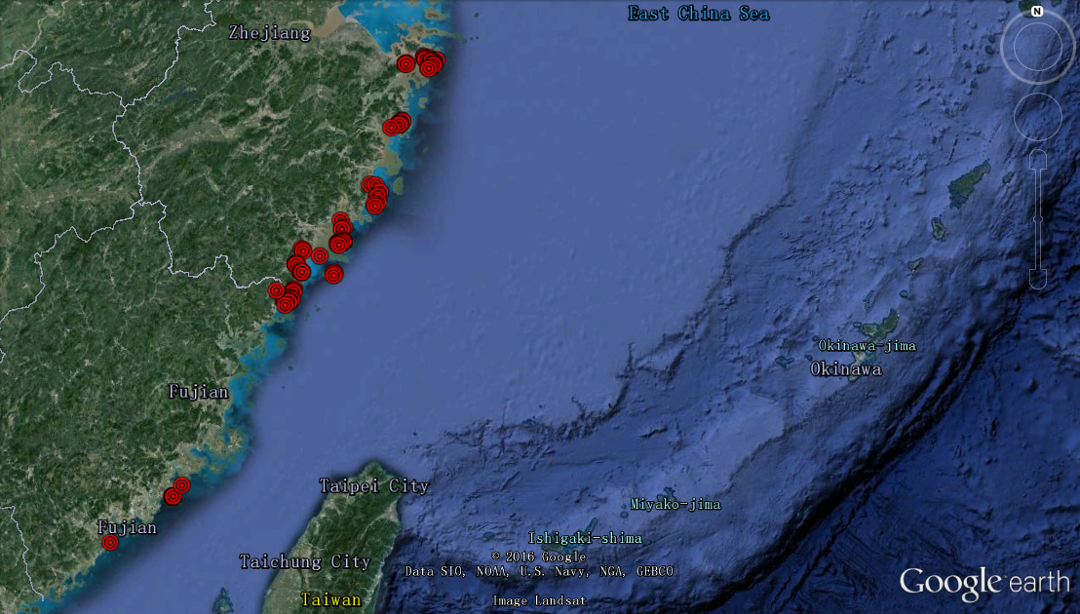

图3-7 港口定位结果

为了验证港口定位的准确性，我们将识别出的港口坐标标记在Google Earth上与实际地理位置进行对比。如图3-7红色标记所示，港口基本分布于浙江省沿岸。对于少数位于福建省的港口，根据VMS轨迹数据验证，对应船只确实进行过停靠。

由于渔业产量与捕捞息息相关，可以间接反馈捕捞努力量，所以，我们将渔船行为识别结果与浙江省温州市海洋渔业救助中心记录的渔业产量数据进行对比，验证FAR的准确率。



图3-8 完成捕捞区域识别的航次轨迹

我们统计了渔船的航行时间和捕捞时间。一个航次从起始到结束的时间我们定义为该航次的时间开销；从渔船进入捕捞区到离开（如图3-8，轨迹从A到B），将这段轨迹对应的时间定义为捕捞时间。根据渔业数据的发布周期，按月统计捕捞总时间与渔业产量数据进行对比。捕捞距离的计算与捕捞时间类似。

 

图3-9 FAR识别结果的捕捞时间/捕捞距离与渔业产量数据对比

图3-9中，蓝色折线为2014年4月至2016年3月浙江省渔业产量，灰色条形图为（1）捕捞时间（2）捕捞距离。可以看出，统计结果与渔业产量数据呈现明显的正相关：禁渔期（7月-8月）捕捞累计时间短、产量低；冬捕期和春节旺季（10月-次年1月）捕捞累计时间长，产量高。捕捞作业总时间与渔业产量的Pearson相关系数为89.80%，捕捞作业总距离与渔业产量的Pearson相关系数为82.11%。由于总航行时间和总航行距离的计算本身就有偏差，最终得到的强相关性一定程度上验证了捕捞作业行为被准确识别。

从图3-9中，我们还可以看出，与2014年冬季捕捞数据（蓝色折线图的第一个峰值）相比，2015年冬捕数据（蓝色折线图的第二个峰值）并没有明显变化，说明两年产量相似。但捕捞时间和捕捞距离明显增大，前者说明捕捞难度加大，捕捞命中率下降，需要更多的尝试；后者一方面佐证的捕捞难度增大的观点，另一方面，与航行距离（白色条形图）对比，说明渔船要航行更远的距离进行捕捞作业。



1. （b） （c）



（d） （e） （f）



（g） （h） （i）

图3-10 2014年第二季度到2016年第二季度的捕捞区域热度图

通过图3-10对捕捞区热度图的统计，可以看出捕捞区确实存在东移趋势，尤其是比较2014年到2016年的第二季度捕捞区热度图（a）（e）（i）可以明显看出这一趋势。与图3-9中统计的结果一致，说明渔民需要航行至更远的海域进行捕捞作业。这种行为一方面反映出近海捕捞资源不足，渔业资源枯竭；另一方面预示着捕捞成本的增加，可能会造成渔民生活水平下降、水产品价格上升、海洋环境进一步恶化。

## 本章小结

本章提出了渔船活动识别系统FAR。按照系统实现的顺序，依次介绍了数据预处理、港口定位与航次划分、捕捞区识别与统计三个环节，并对识别结果进行了评估和分析。通过与渔业经济数据对比计算Pearson相关系数可以看出，FAR的输出结果较准确的将VMS数据划分为在港、航行和捕捞三种状态。统计得到的捕捞时间和捕捞距离，能够反映出捕捞区域东移的趋势。这种变化表明近海渔业资源枯竭和渔民捕捞成本提高。

# 渔船航道识别算法

在上一章，我们通过渔船捕捞行为识别算法比较了不同年份同一季度的捕捞区热度图，发现渔业资源有东移趋势。但是，这种趋势是如何变化的？区域之间又有怎样的联系？这些问题难以分析的原因在于，捕捞区域统计热度图是一种直观的、整体的分析方法，而渔业资源的真实变化是动态的、独立的、不均匀的。虽然已经可以统计捕捞区热度图，但局部可能随时间扩大或缩小，某些热点区域可能会东移，也可能保持不动。要想刻画这些变化，需要从更细粒度的角度分析捕捞区，对统计出的捕捞区热度图进行合理的分类。

## 研究的起点

VMS系统的部署推动了渔业资源的分析研究。Mill等通过识别捕捞行为，研究了渔业资源的分布情况[40]。Fonseca等分析了捕捞区的动态变化[41]。但是，这些研究往往只关注捕捞行为，而忽视了渔船在捕捞区之间的航行轨迹信息。我们认为这些轨迹信息描述了捕捞区域之间的联系，刻画了渔船的航道。而且，陆地上的道路能够把城市划分成区块，同理，海上的航道同样有助于捕捞区域的划分。所以，这部分信息应该予以重视，我们提出问题：如何从VMS数据中识别渔船航道信息。

研究的难点在于，海上本身是没有航道和区块的。即使是目前相关研究得到的捕捞区，也只是通过粗略统计得到的，缺乏能够准确验证的手段。而捕捞区域识别的准确性又会影响到捕捞区域之间的轨迹，进而影响到渔船航道的识别。两者相互依存又相互矛盾。

于是，我们提出了渔船航道识别算法来同时完成对于海上航道和区块的识别任务。这个算法包含两个部分：捕捞区粗粒度识别和迭代计算。前者利用上一章提到的渔船捕捞轨迹识别算法得到捕捞区。在此基础上，统计渔船在捕捞区之间的航行轨迹。后者将捕捞区和航行轨迹作为输入，利用一种投票方法迭代地尝试各种分类方案，并最终确定捕捞区的细粒度识别以及渔船航道。下面来介绍这种迭代方法的细节。

迭代计算的结构

## 选票的产生

分析真实的渔业资源分布及变化情况，是一项通过数据分析、遥感、气象学、生物学等一系列跨学科手段相结合才能完成的任务。但是我们可以通过分析VMS轨迹数据近似地估算渔业资源，更确切的说，是根据渔民的行为分析他们眼中的渔业资源分布情况。

以往的VMS数据研究中，关注重点多是与捕捞相关的内容，比如识别捕捞行为、识别捕捞区域、分析捕捞区域变化。相较而言，对航行状态的数据关注不多。但是，作为渔民的一种行为，高速航行策略必然蕴含着渔民的自身经验。投票分类算法（VCA）最初的思路就是要从这部分数据中挖掘出对捕捞区分析有用的信息。

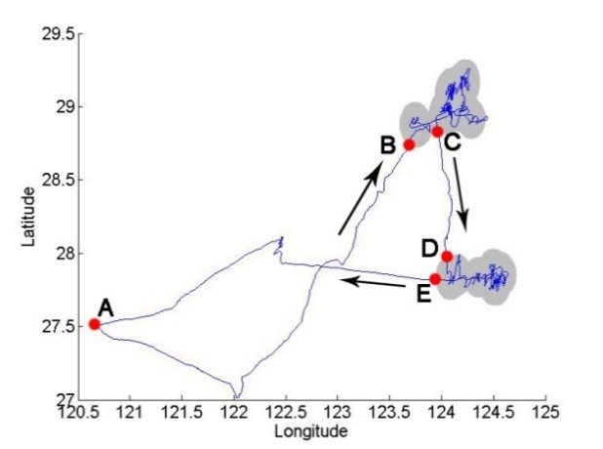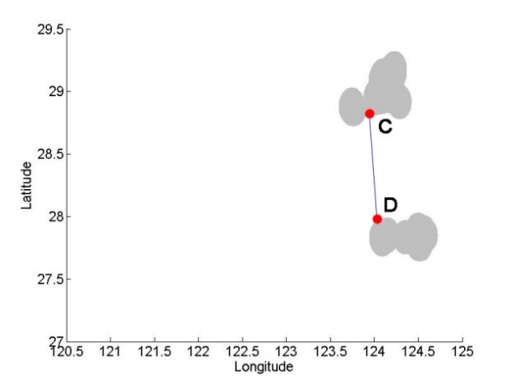

1. （b）

图4-1 对捕捞区之间的航行轨迹进行抽象

通过渔船行为识别系统（FAR），我们得到了每个航次的捕捞区域分布情况。将这部分信息与轨迹数据结合，如图4-1（a）所示，可以得到渔船在一个航次中对捕捞区的访问顺序和出入位置。我们只保留捕捞区域间的轨迹信息，并将其抽象为一条线段，如图4-1（b）中线段CD所示。这反映出渔民将这两个捕捞区视为两个独立的个体。我们用线段CD来描述渔民的这种经验：线段的两端应该分属不同的捕捞区。我们称这种线段为航行线段。

在统计航行线段时，我们忽略了下面两种情况：图4-2（a）中，渔船从F点离开捕捞区之后，又通过G点返回了原来的捕捞区，与航行线段的定义“连接两个不同的捕捞区”相悖，所以不考虑这种情况；图4-2（b）中，虽然点H和点I分属两个不同的捕捞区，事实上两个捕捞区可以视为一个整体。这种由于渔船行为识别系统（FAR）识别精度造成的误差，我们通过设定阈值，忽略直线距离小于5海里的航行线段。

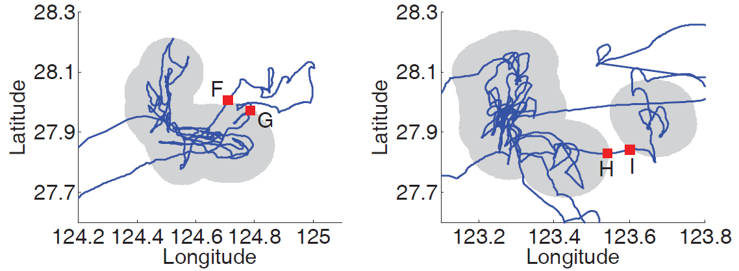

1. （b）

图4-2 航行线段的约束条件



图4-3 2014年第二季度捕捞区统计热度图与航行线段

图4-3将2014年第二季度统计的所有航行线段映射到捕捞热度图上进行分析。根据连通性，我们把捕捞区热度图粗略地分为七个区域，可以看出，航行线段不仅仅分布在不同区域之间，还分布于它的内部。以红色轮廓勾勒的区域为例，作为一个面积较大的捕捞区域，内部包含了大量的航行线段。回顾我们对航行线段的定义可知，该捕捞区应当被继续分割为多个小区域。接下来介绍如何对捕捞区进行分类。

## 如何进行分类

上一节中，介绍了投票分类算法的输入：航行线段和捕捞区热度图。



图4-4 四种选票。“红色”反对票，“绿色”支持票，

“黄色”部分支持票，“蓝色”弃权票

航行线段就是算法中的“选票”。根据线段两端落点的不同，共有四种不同的选票，如图4-4所示：两端在同一个捕捞区内的选票用红色表示，称为反对票，得票数记作-2；两端在不同捕捞区内的用绿色表示，称为支持票，得票数记作+2；只有一端在捕捞区内的用黄色表示，是对其中一个捕捞区分类的支持，称为部分支持票，记作+1；两端均不在捕捞区内的用蓝色表示，称为弃权票，记作0。所以，对于一个分类方案进行投票，就是根据落点判断每一个选票的类型，将对应数字相加求和。对于两个不同的分类方案，比较投票结果，得票数高的就是分类结果。

投票分类算法的核心思路如上文描述，下面介绍算法的实现细节。

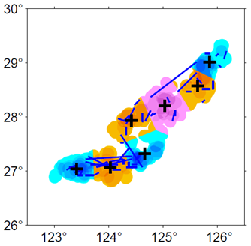

图4-5 使用K-means对捕捞区进行分类

对于捕捞区域热度图，直接对它进行分类缺乏实践意义。举例来说，对4-3中红色轮廓包裹的区域进行如K-means算法的分类，如图4-5所示，那么对渔民而言，分类前后没有区别。因为在两个相邻捕捞区之间捕捞的唯一区别就是跨过一条分界线，缺乏指导意义。所以，分类的目标是要将捕捞区划分为多个互不连通的小区域。

为了达到这个目的，我们根据捕捞区热度图的热度值大小对其进行分层。设阈值θ=0，当热度值大于θ，可以保留图上全部的捕捞区信息；随着θ增大，保留的信息减少，且逐渐以高热度值为核心相互独立。通过分析对比，当θ取值为热度最大值的25%时，分类效果较好。

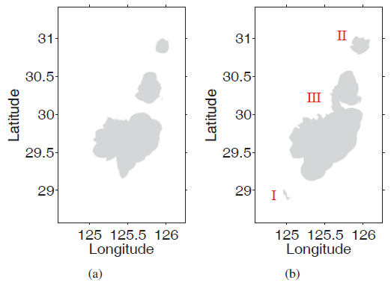

1. （b）

图4-6 捕捞区热度图相邻两图层的变化规律

图4-6为2015年第三季度捕捞区热度图的局部，将阈值θ=热度最大值*25%作为热度图的切入点，观察到的相邻两个图层（a）上一层（b）下一层。可以看出，在相邻图层间捕捞区存在三种变化方式：（Ⅰ）新增，上一层的空白位置对应到下一层是一个独立的捕捞区域；（Ⅱ）扩张，上一层中的某个捕捞区对应到下一层范围变大，但仍保持独立性；（Ⅲ）合并，上一层的两个或多个捕捞区域在下一层构成了一个连通的捕捞区。和前文一样，按照捕捞区的存在与否，把（Ⅰ）（Ⅱ）两种情况视为独立的捕捞区，对（Ⅲ）中捕捞区合并的情况单独分析。



图4-7 相邻图层某个出现合并的区域

图4-7展示了2014年第二季度捕捞区的局部，符合上述情况（Ⅲ）：上一层中四个独立的捕捞区在下一层中合并为一个整体。我们要分析的问题是：这些区域是否应当合并？或者保持某些部分的独立性？比如，图中一种可能的分类方式是保持左侧捕捞区域的独立，将右侧一大两小三个捕捞区合并为一个整体。具体方法是对任意组合的合并结果进行投票，根据得票数做出判断。

虽然明确了分类方法，但是又引入了新的问题：如何组合？如何合并？由于需要对全部组合进行投票，组合数将随着捕捞区数量上升呈指数型增长。为了简化模型、降低计算量，我们设计了一个由近及远的、不可逆的组合方案。具体步骤为：取各个捕捞区的几何中心点两两连线，按线段长度排序；根据排序顺次进行合并、投票；若相比于合并前，合并后得票数较高，则将两个区域视为一个整体，不再分开讨论其他分组情况；当尝试合并的两个几何中心点对应的捕捞区归属于同一个整体，则不再进行尝试。对于n个捕捞区域，这种处理方案最少只需要进行（n-1）次比较，即n个捕捞区域合并为一个整体；最坏情况只进行(n-1)n/2次比较，对应着n个捕捞区域全部独立的情况。在算法实现过程中，利用并查集算法简化判断归属的时间开销，且并没有出现时间开销过大的情况。这是因为当n比较大时（最多为14个），其中包含了大量的形如图4-7中间部分的小捕捞区，这些区域往往合并前后得票数相同。我们倾向于将捕捞区尽量合并为一个整体，于是，对于得票数相同的情况，判断为合并而非独立。



1. （2） （3）

图4-8 两捕捞区的合并策略

合并的具体方法如图4-8所示。在分析两捕捞区是否应该合并时，以两个捕捞区的几何中心点作为椭圆焦点并连线，延长线较短一侧作为长轴，作椭圆连接这两个捕捞区如图4-8（1）。将椭圆与上一层捕捞区取交集如图4-8（2），计算结果即为两捕捞区域的连接方式如图4-8（3）。这种合并方法虽然存在与其他捕捞区域产生交集的可能，但胜在计算简便，基本能够满足合并的需求。



图4-9 比较合并前后的得票数

比较合并前后的得票数，如图4-9所示，由于得票数相等，所以确定合并两个捕捞区域。接下来，继续按照线段长度从小到大的顺序比较两两捕捞区合并前后的得票情况，重复上述步骤。确定最终的分类方案。

## 海上路径

通过投票分类算法（VCA），实现了对捕捞区的细粒度划分。在此基础上，通过统计各个捕捞区的出入度和转移关系，我们得到了对海上渔船轨迹的抽象结果——海上路径。



图4-10 海上路径

如图4-10所示，在图4-7中讨论的四个捕捞区通过VCA进行分类，最终划分为两个部分。统计渔船先后在这两个区域进行捕捞-航行-捕捞的状态序列，即选票中的“支持票”，作图上蓝绿色线段。线段端点定位在对应区域的几何中心点上，蓝色表示自西向东，绿色表示自东向西，线段粗细表示船次，也可以称为流量。图上两个区域之间自西向东航行有三个船次，自东向西有三个船次。

我们称这样的连线为海上路径。通过构建海上路径，就可以构筑与陆地上的路网相似的道路网络，并以此为基础分析渔业资源的分布变化情况。



1. （2） （3）

图4-11 连续三年第二季度捕捞区热度图

比如图4-11是2014年至2016年第二季度的捕捞热度图，通过观察可以发现捕捞区有向东北移动的趋势，还可以通过捕捞区的几何中心位置、轮廓等特征描述这种变化。但是这些都是笼统的分析，无法进行局部捕捞区域的刻画。



图4-12 连续三年海上路径变化

通过投票分类算法（VCA）对捕捞区进一步划分并构筑路网，有助于对渔业资源及渔民行为进行分析。如图4-12所示，对于连续三年第二季度的海上路径，我们把它抽象为一个三角形进行分析：A点表示港口，BC两点表示两个捕捞区域。在2014年第二季度，大部分的渔船出海沿着AB边航行，2015年对应季度船次整体明显减少，而到了2016年，只有少量船只沿AB航线捕鱼，大部分的船次都选择直接沿AC边捕捞。相比于B点，选择更远的C点进行捕捞，这充分说明B点渔业资源减少。同时，2014年便开始在C点捕捞的渔民冒险和开拓意识较强，而2016年仍在B点捕捞的渔民相对而言比较保守。

## 本章小结

为了对海洋渔业资源进行细粒度的研究，本章提出了投票分类算法（VCA），用于对统计得到的捕捞热度图进行分类。它的输入包含两组参数：一个是捕捞区之间航行轨迹抽象的“航行线段”，另一个是渔船行为识别系统（FAR）的输出结果之一的捕捞区热度图。航行线段作为算法中的“选票”，表示线段两端点分属于不同的捕捞区，并根据线段端点的落点位置，分为+2、+1、0、-1四种不同的票型。捕捞区热度图作为分类的对象，从相邻两层间的变化着手进行分析。重点研究在上一层是多个捕捞区，而在下一层合并为一个整体，称这种情况为“合并”。对于会在下一层合并的多个捕捞区，通过如图所示的流程，执行投票分类算法。算法的思路是尝试捕捞区的各种组合方式，通过投票的方法比较不同组合方式的得票数，取最高得票数对应的方案作为分类结果。遍历整个捕捞区，重复上述步骤，得到最终的分类结果。

我们把渔民出海捕捞的轨迹作为一种经验，融入到投票分类算法的设计中，完成了对捕捞区的细粒度分类。在此基础上，对渔船轨迹进行抽象，得到了新的捕捞区域以及海上路径信息，并通过船次定量分析了历年捕捞行为的异同，间接说明了渔业资源的变化。

从长远来看，我们可以借鉴城市路网的分析经验，将知识迁移到投票分类算法的结果上，对海上活跃区域、路径规划进行分析。将它们与海洋信息（洋流、大气信息）相结合，这有助于从新的角度揭示渔业资源的时空变化规律，同时，为渔业管理部门制定计划、合理开发提供了依据。

# 船舶轨迹数据分析系统

前面两章介绍了渔船行为识别系统（FAR）和投票分类算法（VCA）。前者完成了捕捞区的识别任务，后者对捕捞区进行了分类，为分析渔业资源的变化规律和渔民行为提供了新的依据。

在此基础上，我们设计并实现了船舶轨迹数据分析系统。通过MATLAB的GUI编程将FAR封装为一个可视化系统，便于分析和操作。虽然在前面提到了FAR的设计思路，但在系统实现过程中，针对实际问题，同时为了提高运行效率，我们对算法进行了调整和优化，主要体现在利用空间换时间的设计思路上。本章将从系统架构入手，介绍系统的设计流程及功能实现。

## 系统架构

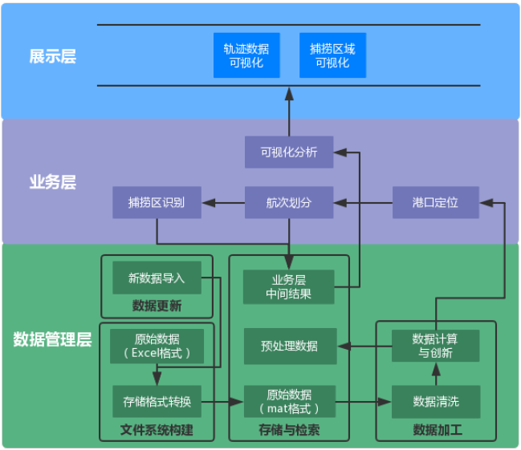

图5-1 船舶轨迹数据分析系统的结构设计

如图5-1所示，我们将船舶轨迹数据分析系统分为三个层次：数据管理层、业务层和展示层。数据管理层设计了整个系统的文件存储结构，此外完成了对原始数据的预处理操作。业务层实现了FAR的主要算法功能，包括港口定位、航次划分和捕捞区识别。展示层主要从轨迹数据可视化和捕捞区域可视化两个角度展示系统运算结果。

## 数据管理层

数据管理层作为整个系统的底层，实现了对数据的全部操作，降低了数据与系统业务逻辑之间的耦合度。具体完成了两部分内容：定义了文件系统结构，完成了原始数据的预处理操作。

### 文件系统结构

MATLAB的GUI设计分为界面和功能逻辑两部分，前者用.fig文件保存，后者用.m文件保存。系统主界面通过Sys.fig和Sys.m两个文件组织实现功能，两个子界面分别通过 FishingBoatNumber.fig和FishingBoatNumber.m ，TrackNumber.fig和TrackNumber.m 实现。上述文件以及系统运行过程中调用的全部函数文件一同存放在根目录‘\’下。

原始数据以EXCEL形式组织，每个EXCEL文件对应一艘渔船的轨迹数据。这些数据存放在子目录“\Excel\”下。

系统中间过程中产生的数据存放在子目录“\Rawdata\”下，包括与处理数据、划分航次结果以及捕捞区识别结果。

### 数据预处理

我们使用的原始数据来自于浙江省温州市海洋渔业安全救助信息中心，共31艘单拖渔船轨迹数据，包含渔船编号、时间、经纬度、瞬时速度、船艏向等字段。数据在采集过程中由于通信质量等问题存在误差，同时为了向业务层提供可靠的数据输入，将数据预处理功能封装为一个独立的模块。

（1）数据格式转换。由于原始数据是Excel格式，且存在大量无用字段，所以数据预处理的第一步就是保留有效数据并存储为Matlab对应的.mat文件。通过更大规模数据的观察发现，瞬时速度和船艏向的数据可靠性差且缺失记录较多，所以实际只保留时间和经纬度三个字段。关于忽略瞬时速度和船艏向如何进行港口定位的问题将在业务层详细介绍。又因为北斗卫星导航系统记录的时间和经纬度与我们常规意义上的不同，通过转换公式将其转换为我们熟知的形式。

（2）数据清洗。数据异常现象普遍存在于传感器采集的数据中。比如，通过对轨迹数据的可视化图像进行观察，发现经纬度存在归零的情况，或者是某条记录的经纬度坐标明显偏离上下文。对于这样的现象，提出以下几点约束规则：1）通过查阅文献，单船拖网渔船的最高航速不高于30节，我们通过两点之间的球面距离和时间差计算平均速度与该阈值比较进行筛选；2）在已知我国渔船不会出现在经纬度<0,0>点的前提下，删除经纬度同时为零的记录。在此基础上得到的数据仍然在局部范围内存在异常，但我们认为这是数据精度造成的问题，为了保持数据的真实性，不再对原始数据进行平滑或滤波处理。此外，原始数据中存在数据缺失的情况，这主要是由于海上通信环境恶劣造成的。考虑到缺失数据可能包含渔船的捕捞行为，而插值本身无法对其进行区分，为了不影响针对捕捞区变化规律的分析，决定不进行插值或其他处理。

同时，因为我国的渔船监控系统（VMS）基于北斗卫星导航系统，平均采样频率达到了三分钟一次，相较于国外两小时的采样间隔，足以刻画渔船在海上的行为信息，所以不再对任意两点进行插值操作。

## 业务层

业务层是整个系统的算法核心，是在前文提到的渔船行为识别系统（FAR）上的改进，包括了港口定位、航次划分和捕捞区识别三个模块，前一个模块的输出作为后一个模块的输入。港口定位模块的输入即为经过预处理的数据。

### 港口定位

由于原始数据中没有港口位置的标识，又缺少额外的辅助信息，如航海日志，所以港口位置无法从数据中直接获得。又因为渔船的行为分析以航次为单位，而航次之间的结点即为港口，所以我们把港口定位作为第一个任务。

前文在介绍FAR时提到同时从点密度和<瞬时速度，船艏向>=<0,0>两方面确定港口的方法。然而在实际处理中，我们忽略了瞬时速度和船艏向字段，只保留了时间和经纬度信息。此外，还需要注意以下两个问题：a.停船现象不是港口独有，海上同样存在这些特征；b.停船后存在关机现象，不再采集数据。基于这些原因，为了寻找港口独有的、仅基于经纬度坐标的特征，我们提出五种思路。

（1）累计停留时间

利用网格法对地理位置进行分割，根据线段长度统计渔船在每个方格内的停留时间（图5-2），累计停留时间长的区域对应着港口。这个方法的本质是利用渔船在港口这一确定位置停留，而在海上的停留位置随机的特点进行分析。优点是能够区分港口停泊与海上锚泊。缺点是：a.只适合统计进出频繁的港口，对于访问次数较少的港口易与海上锚泊混淆。b.对数据量要求大，数据越多港口区域的累计停留时间与其他区域差距越大。c.计算量大，一方面，网格越密越能区分港口停泊与海上锚泊，但相邻两点之间往往跨过更多的区域，计算量呈指数级增长；另一方面，只有极少数的数据对判断捕捞区产生贡献，无效计算量大。

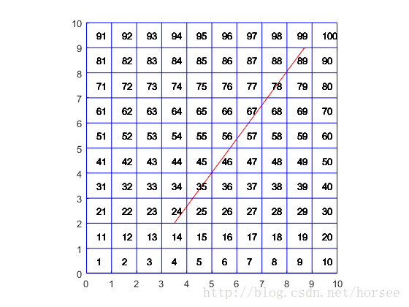

图5-2 累计停留时间计算示意图

（2）相邻坐标重复

相邻两条记录的经纬度坐标值相同，表明船舶近似静止。一方面，海上风浪对渔船影响比港口大，这一现象在港口发生的概率远大于海上，另一方面，同样是因为港口一般固定不变而海上锚泊位置随机，在港口对应区域发生相邻坐标重复的频度远远高于海上。这种方法优点是判定条件简单，缺点同样明显：a.系统关机对判定结果有决定性影响，渔民为了省电甚至可能会在入港前提前关闭系统；b.难以识别访问次数少的港口,易与海上锚泊混淆。



图5-3 某艘渔船相邻坐标重复的统计结果

对于某艘渔船数据进行分析，共存在48次坐标重复情况，其中港口38次，如图5-3红点所示。同样通过网格法，设置阈值判断港口。这里，网格大小影响着港口判断的经度，定义为1′×1′，相当于1平方海里的误差。这种方法对于港口较少的渔船轨迹数据判断较为准确，但是对于停靠港口较多的渔船轨迹，只能判断出个别主要港口（图5-4（1））。为了识别更多港口，放宽阈值限制会导致错误的把图5-4（2）中海上锚泊点识别为港口——难以平衡阈值与港口识别准确率的关系。究其原因还是由于渔船在部分港口停船时间短，访问次数少。



（1） （2）

图5-4 “相邻坐标重复”难以找到统一标准进行港口识别

（3）超低速

考虑到渔民可能在港口附近关闭终端（数据采集停止），这将对港口的定位产生严重影响。假设关机后船舶保持不动，利用关机前最后一条记录和开机后第一条记录计算得到的平均速度极小。即对于关机行为，渔船的位移距离短且时间间隔长，以此作为依据判断港口位置。优点是：把关机这一干扰因素纳入考虑范围。缺点是：一旦渔船不关机，或渔船在关机状态下发生了运动，都将干扰识别准确率。

经过研究发现，每艘船的“超低速”分布区别大，且最小值集中在7到9月，对应着禁渔期。时间间隔短则半个月，长则两个多月——计算出的平均速度差别较大。相比于为每艘船设置独立的阈值，设立静态阈值的方法更加有效。



1. （2）

图5-5 某两艘渔船轨迹数据，红色线短表示相邻记录时间间隔大于三天

在寻找超低速的阈值时遇到的另一个问题是数据缺失。图5-5中轨迹数据中的红色线段是以相邻数据间隔大于3天为标准筛选得到的（正常的数据间隔为3分钟）。图5-5（1）两个明显的港口中，上方的港口不存在相隔三天的数据点，易于海上锚泊点混淆；下方的港口看上去只有一个点，实际上是在港口发生了关机现象。同样的情况也发生在图5-5（2）中。



图5-6 利用“超低速”得到的43个港口点

为了避免这些干扰，将阈值设置偏小。虽然这样一来部分港口就无法识别，但可以借鉴其他渔船的港口识别结果，即不再单独识别一艘渔船对应的港口，而是将全部渔船的港口识别结果叠加，维护一个公共港口信息表。通过不同阈值判断港口确定了最终阈值设为2*1e5节，如图5-6。对于多艘渔识别到了同一个港口，这里使用0.1’×0.1’的网格进行去重——落在同一个网格中的多个港口点视为同一个港口，最终确定了43个港口点。

（4）识别网次

拖网渔船的捕捞行为可以通过速度变化进行识别，一个网次定义为下网-拖网-收网，对应的速度变化是高速-中速-低速。通过分类可以区分渔船航行和捕捞行为，进而可以通过航行的公共点识别港口。缺点是：需要计算量大，且需要人工标记数据对模型进行训练；捕捞行为识别的准确度无法保证。

（5）轨迹周期性

渔船捕捞行为的起始点和终止点都是位于港口，每个航次呈现出明显的周期性，可以利用轨迹的这种周期性直接识别航次，而航次之间的交点即为港口。这种方法同时考虑的因素较多，计算量和误差大；单拖渔船一个航次的时间一般十天左右，每艘船的数据包含的航次数少则不足十个，多则二三十个，不足以训练模型。

前三种方法通过数据自身的特征进行分析，后两种方法本质是分类问题，需要训练模型，经过比较最后采用第三种方法“超低速”作为判断的依据。需要注意的是，方法二的判断条件最简单，计算量最小。目前准确率不足的情况会随着数据的累积逐渐改善，未来可以作为主要的判定方法。此外，在时间允许的情况下，五种方法可以交叉使用互相验证，提高准确度。

### 航次划分



**+**

**=**



图5-7 航次划分

由于采用“超低速”的方法识别港口，维护了一个公共的港口列表。在划分航次的过程中就需要将当前记录与每个港口坐标进行比较，判断是否在某个港口的一定范围内。为了从渔船轨迹数据中截取航次，标记每条记录的在港状态，两个港口之间的即为一个航次。如图5-7所示，对该渔船轨迹共划分29个航次。

然而在实际运行时，对全部渔船轨迹数据划分航次的时间开销是189.65s，大大超出了可以接受的范围。假设港口信息表有n个港口坐标，渔船数据m条记录，共需计算n*m次才能完成该艘船的航次划分。这其中包含了大量的冗余计算，而且随着原始数据量的增加，n和m都会增大，时间开销呈指数增长。为了解决这个问题，我们引入一个01矩阵（网格法）。首先，矩阵初始清零，将港口信息坐标按照映射关系f投影到矩阵上，对应矩阵元素置1；其次，轨迹数据中的每条记录通过同样的映射关系f进行查询，元素为1则为在港状态，为0则为离港状态，流程如图5-8所示：



$$F$$

矩阵



图5-8 划分航次的优化

通过这样的变换，在对一艘船进行航次划分时共需（n+m）次计算，同时额外需要一个矩阵记录状态。经过统计，全部渔船轨迹数据划分航次的时间开销是0.7s。



1. （2）

图5-9 对不足120个数据点的航次筛选前后的轨迹图

需要注意的是，对于上面的例子，共划分了99个航次。前后两种方法划分的航次数相差较大，这是因为网格法扩大了港口范围，尤其是将港口附近的轨迹切分成多段（前一种方法识别出的航次同样存在这样的问题）。已知平均数据采样间隔是3分钟，经过统计，99个航次中有66个航次小于20个数据点（约1小时），77个航次小于60个数据点（约3小时），81个航次小于120个数据点（约6小时）。我们认为6个小时内无法完成一个航次，将少于120个数据点的航次剔除保留结果如下，图5-9（1）为99个航次的叠加，图5-9（2）为剔除后剩余18个航次叠加，基本保留了全部的信息。

### 捕捞区识别

我们把航次数据主要分为航行状态（高速）和捕捞状态（低速）两种情况。在利用形态学进行捕捞区识别时，通过“腐蚀”和“扩张”操作，消除掉航行状态的轨迹，保留捕捞状态对应的轨迹信息。其中存在两个问题：a.时间开销巨大，这是由轨迹所映射图像的分辨率过高导致的。具体来讲，图5-10中蓝色标记区域不是捕捞区，但是由于轨迹交叉造成了局部数据点密集程度增强，在进行形态学处理时可能会错误识别为捕捞区。为了避免这种错误，采用了提高图像清晰度的方法，增大了蓝色标记区域数据点之间的像素数。然而这样做，不仅时间开销大，还包含了大量的冗余计算。b.两套参数，渔船在进行远海捕捞和近海捕捞的策略不同，从轨迹上比较，远海的捕捞范围比近海捕捞大得多。以图5-10为例，红色标记的区域，范围差别明显。为了更准确地识别捕捞行为，设置了两套参数进行形态学处理。这增加了分析的复杂度。



图5-10 形态学处理过程中的问题

为了降低时间开销，使用统一的参数，我们在减小矩阵的同时，使用Douglas-Peucker算法对VMS轨迹数据进行数据压缩。图5-11是对同一组数据压缩前后的可视化结果。图5-11（1）是压缩前的数据，共71116条记录；图5-11（2）利用Douglas-Peucker算法压缩后保留了1083条记录。效果明显，且通过比较，基本保留原始的轨迹数据信息。



1. （2）

图5-11 利用Douglas-Peucker算法压缩轨迹数据的前后对照

由于Douglas-Peucker算法是利用轨迹的转折程度进行压缩。当渔船沿直线航行时，数据压缩率较大；反之，当渔船轨迹曲折时，数据压缩率较低。对应到实际捕捞过程中，航行状态数据大幅减少，而捕捞状态数据保留较多，如图所示。



图5-12 Douglas-Peucker算法对航行状态压缩比率大于捕捞状态

对于前面提到的两个问题，这里都已经得到了改进。一方面，随着数据点密集程度的下降，映射图像的分辨率也大大下降，减小了数据计算复杂度。尤其是对于航行状态轨迹在局部造成数据点密集度上升的情况，通过Douglas-Peucker算法对数据进行压缩，很大程度上避免了将其错误识别为捕捞区的问题。另一方面，由于形态学处理的输入图像的分辨率大大降低，但捕捞状态数据得到了较大程度的保留，促使我们在确定形态学参数时不必对不同情况单独考虑，而是可以制定统一的参数进行处理。

需要强调的是，引入数据压缩算法后，可以通过参数更好的调整形态学处理结果。在第三章介绍的渔船行为识别系统（FAR）中，对于将航行轨迹错误识别成捕捞区的情况，只能通过提高图像分辨率的方式解决。但是这会加大时间开销，造成更多的冗余计算。现在，可以通过Douglas-Peucker算法的参数对这个问题进行约束。如图5-13所示，对于某个航次，由于往返的航行轨迹重叠导致局部轨迹数据点密度提高，在形态学处理时被误认为是捕捞区。通过增大Douglas-Peucker算法的约束参数epsilon提高压缩率。该航次数据压缩前共3668条记录，（1）当epsilon=0.01,保留168个数据点；（2）当epsilon=0.02，保留110个数据点；（3）当epsilon=0.03，保留73个数据点。在不造成其他影响的情况下成功解决了问题。



1. （2） （3）

图5-13 Douglas-Peucker算法不同的参数对于形态学误差的影响

另一方面，由于划分航次时的误差问题，一些并非出海捕捞的轨迹数据被作为航次对待。比如，东南沿海岛礁密集，大小港口较为集中，渔船沿河道路过某港口容易误判为穿过该港口，从而将这些港口之间的轨迹视作航次。这些数据在业务层中通过“6小时时间间隔”这一条件进行了清洗，但问题仍然存在。所以，若一个航次通过捕捞区识别模块没有得到任何捕捞区信息，则视为是无效航次，忽略该航次并更新该船航次信息表。

## 展示层

展示层主要包含两个部分：渔船轨迹可视化模块和捕捞区域可视化模块。他们将业务层一系列的输出结果通过可视化的方式展示在街面上。系统的初始化界面如图5-14所示：

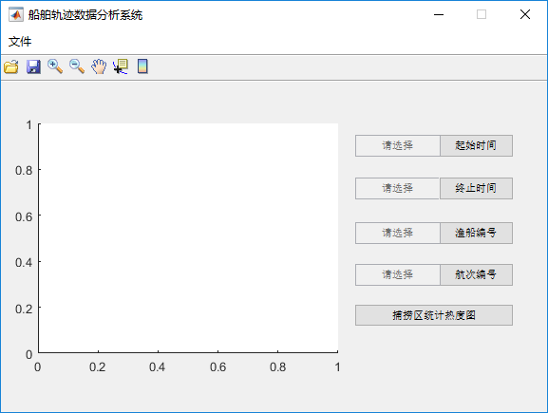

图5-14 船舶轨迹数据分析系统的主界面

菜单栏的主要功能包括：导入数据、保存图片、退出。（1）导入数据：选择数据管理层提到的根目录‘\’。之后系统会执行全部的业务层代码，完成港口识别、航次划分和捕捞区识别。（2）保存：将主界面展示的可视化结果进行自定义保存。（3）退出：退出船舶轨迹数据分析系统。

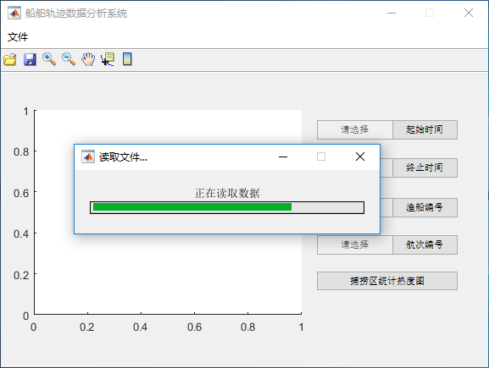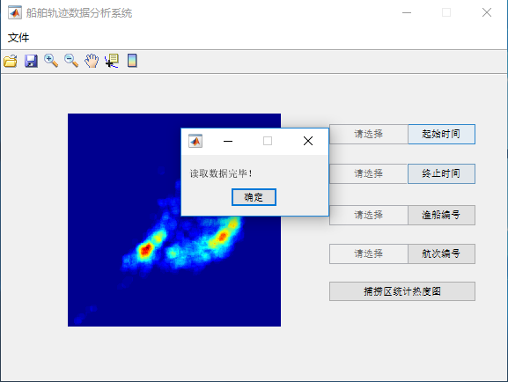

（1）导入中 （2）导入完成

图5-15 导入数据

工具栏包含了菜单栏对应的工具按钮以及与可视化相关的操作按钮。（1）导入数据、保存：与菜单栏对应选项相同。（2）放大、缩小、平移、数据游标、插入颜色栏：与可视化相关的操作，对主界面展示的可视化结果进行处理。

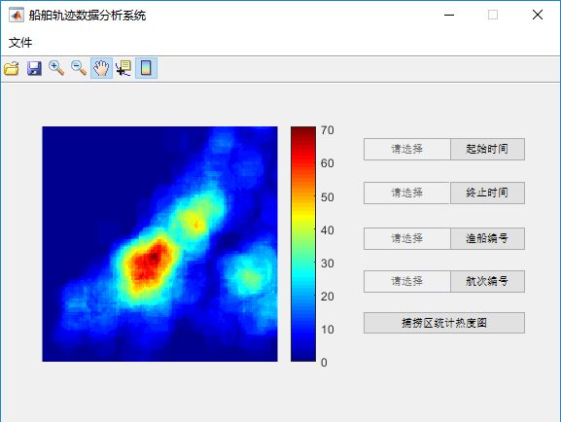

图5-16 使用工具按钮观察捕捞区热度图

主界面分为左右两个部分，左侧是数据可视化窗口，用来展示轨迹图和捕捞热度图。右侧是操作面板，通过选择不同的选项，可以在可视化窗口上观察到不同的结果。（1）可视化窗口：在导入数据完成时，自动显示识别出的全部捕捞区的叠加图；根据右侧面板选择，展示对应时间段和渔船的轨迹或捕捞区。（2）起始时间/结束时间按钮：通过点击两个按钮，在弹出的日历对话框中确定要观察轨迹的时间段，单位精确到天。起始和终止时间默认选择所有数据记录的最早时间和最晚时间，完成后在按钮左侧“请选择”处替换为所选日期。若所选时间超出范围，或起始时间大于终止时间，可视化窗口显示为空。若没有选择时间，点击“OK”后，按钮左侧显示“请选择”。（3）渔船编号按钮：点击“渔船编号”按钮，在弹出的列表中选择所要观察的渔船编号，点击确认按钮后，可视化窗口会根据所选起止时间展示对应渔船的轨迹。（4）航次编号按钮：点击“航次编号”按钮，在弹出的列表中选择对应渔船的某个航次，点击确认按钮后，可视化窗口会显示对应航次轨迹和识别出的捕捞区域。注意要在完成渔船编号选择后，才能点选航次编号，且显示结果不受起止时间的影响。（5）捕捞区统计热度图按钮：点击“捕捞区统计热度图”按钮，可视化窗口根据所选起止时间对该时间段内所有渔船捕捞区进行叠加，即捕捞区统计热度图。

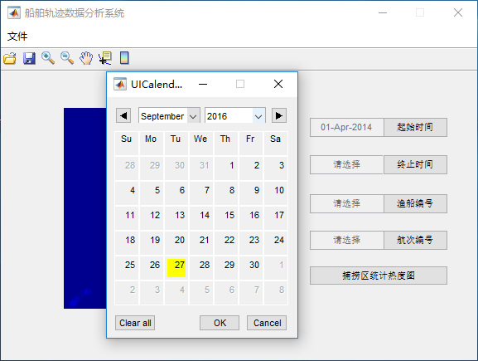 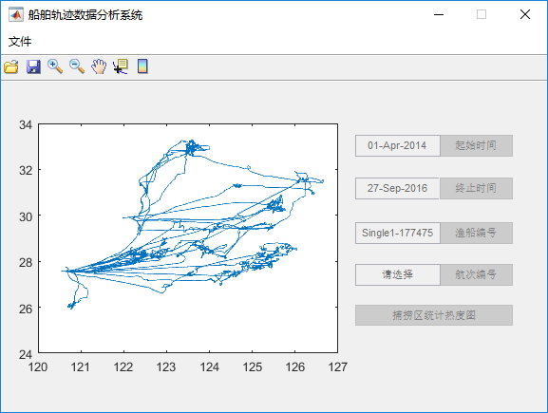

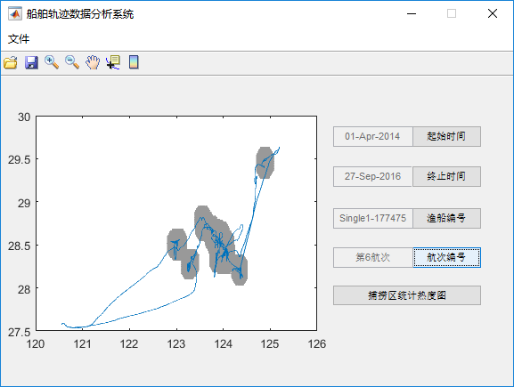 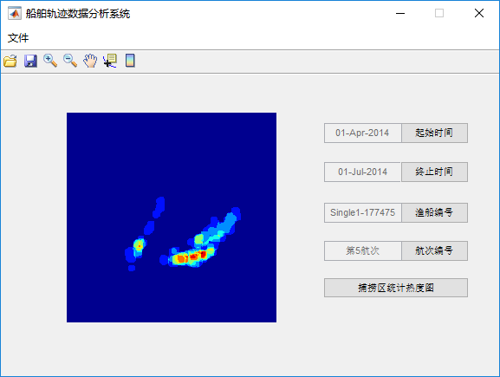

图5-17 对主界面右侧操作面板的操作结果

下图通过类图展示了船舶轨迹数据分析系统的详细设计逻辑。主界面（MainForm）包含了多个类型的控件（Controler）:菜单（Manu）、按钮（Pushbutton）、编辑框（Edit）、图片框（Axes）等。所有空间都包含有基本的触发事件：Callback(),CreateFcn()和DeleteFcn()。控件之间通过一个核心变量handles进行参数传递。业务层的主要功能通过导入菜单项（Import）执行。展示功能通过按钮（Pushbutton）的示例BeginingTimeButton/ EndingTimeButton、BoatNumButton/VoyageNumButton、Yes和FishingAreaStatisticButton完成。

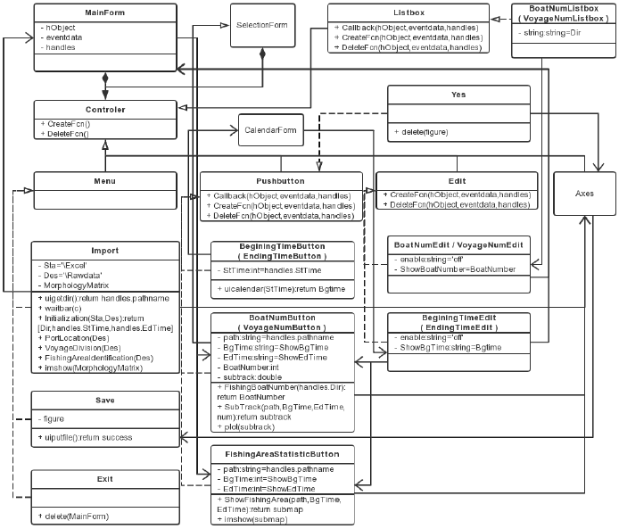

图5-18 船舶轨迹数据分析系统的类图结构

## 性能测试

为了进一步检验程序的可靠性，我们对系统进行了性能测试。（待补充）

## 本章小结

本章通过设计船舶轨迹数据分析系统，将渔船行为识别系统（FAR）整合为一个用户界面，方便对轨迹、航次、捕捞区进行可视化分析。系统共分为三个层次：数据管理层、业务层、展示层。其中，数据管理层主要负责文件系统的定义以及数据预处理；业务层实现并优化了FAR的算法；展示层通过起止时间、渔船编号、航次编号、捕捞区统计热度图等按钮，在可视化窗口观察轨迹、航次及捕捞区，同时可以对图像进行保存。最后，对系统进行了简单的性能分析。

# 总结与展望

本章将对论文内容进行回顾，总结研究中遇到的问题，并对未来基于VMS数据的分析挖掘工作进行展望。

## 总结

基于船舶监控系统（VMS）的轨迹数据研究自部署之日起一直受到国际海洋研究者的关注，虽然我国在这个领域起步较晚，但近年来，随着系统终端推广工作日益完善，再加上北斗卫星导航系统提供了更高的采样频率，已经初步完成了数据积累工作。本文正是在此基础上开展VMS渔船轨迹数据分析与挖掘工作。

本文的主要研究工作如下：

（1）对当前基于VMS渔船轨迹数据的研究背景、发展现状进行综述，分析了当前研究的主要挑战与问题。同时，将行人、车辆轨迹分析相关研究作为参照对象，借鉴并融入到渔船轨迹分析上。

（2）提出了渔船行为识别系统（FAR）。首先，它针对国内渔民缺少记录航海日志习惯的情况，通过轨迹数据点的分布密度及<瞬时速度,船艏向>等于零等特征对港口进行定位，进而对VMS轨迹数据划分航次。然后，利用形态学方法对渔船单个航次轨迹的捕捞行为进行识别，并统计了捕捞区的范围，分析了捕捞区的变化。

（3）提出了投票分类算法（VCA）。它将渔船在捕捞区之间的航行轨迹作为分类判断的依据，对FAR中识别出的捕捞区进行进一步的划分，从而描述更细粒度的捕捞区变化情况。同时将捕捞区之间的航行轨迹抽象为两者间的通路，可以根据出度入度分析海上路径变化，从而定量描述渔业资源的分布变化情况。

（4）设计并实现了船舶轨迹数据分析系统。通过MATLAB的GUI编程，它将FAR整合为一个简洁的整体，便于观察渔船轨迹、航次及捕捞区识别结果、捕捞区统计热度图，对渔业数据进行分析。整个系统分为数据管理层、业务层、展示层三个层次。数据管理层定义了文件存储结构并进行预处理；业务层实现了FAR的算法，并根据时效性进行了优化；展示层通过界面窗口的设计，可以通过简单的按钮点选来控制时间段、渔船、航次，从而观察轨迹数据和捕捞区识别结果。

## 展望

渔业资源分析仍有较大研究空间。相较于陆上的轨迹分析研究，海上研究关注度低且手段较为单一，主要是通过VMS数据进行分析，难以同时将天气、洋流、船舶轨迹、生物习性等多方面知识结合。致使大部分的研究都只能针对局部海域单一物种进行分析。

目前为止，对于捕捞区定位的研究已经有很多成果，对渔业资源的分布变化情况已经有了一个大概的认识，可以开展下一步更深层次的数据挖掘工作。本文提出的投票分类算法就是一次尝试，在此基础上可以对渔业资源的变化进行更细致的分析，此外还可以对渔民的捕捞作业进行行为分析，对渔业经济进行预测。另一方面，由于海上通信质量差，VMS数据存在明显的数据缺失情况，对于此类数据，随着渔船与捕捞区关系的揭示，可以尝试进行预测，而不是简单的差值操作。

1. 中华人民共和国农业部渔业局.农业部办公厅关于做好2017年海洋伏季休渔工作的通知[Z].2017-2-20
2. 中华人民共和国农业部渔业局.农业部关于进一步加强国内渔船管控 实施海洋渔业资源总量管理的通知[Z].2017-1-16
3. Witt M J, Godley B J. A Step Towards Seascape Scale Conservation: Using Vessel Monitoring Systems (VMS) to Map Fishing Activity[J]. Plos One, 2007, 2(10):e1111.
4. 陈曦浩, 毛雄斌, 雷科,等. 基于渔捞日志的舟山渔场单拖网渔获量时空特征分析[J]. 浙江海洋学院学报(自然科学版), 2013, 32(3):202-207.
5. Mills C M, Townsend S E, Jennings S, et al. Estimating high resolution trawl fishing effort from satellite-based vessel monitoring system data[J]. Ices Journal of Marine Science, 2007, 64(2):248-255.
6. 郭刚刚, 樊伟, 张胜茂,等. 船位监控系统数据挖掘与应用研究进展[J]. 海洋渔业, 2016, 38(2):217-224.
7. Jonsen I, Myers R, James M. Identifying leatherback turtle foraging behaviour from satellite telemetry using a switching state-space model[J]. Marine Ecology Progress, 2007, 337(12):255-264.
8. Rijnsdorp A D, Buys A M, Storbeck F, et al. Micro-scale distribution of beam trawl effort in the southern North Sea between 1993 and 1996 in relation to the trawling frequency of the sea bed and the impact on benthic organisms[J]. Ices Journal of Marine Science, 1996, 55(3):403-419.
9. Dinmore T A, Duplisea D E, Rackham B D, et al. Impact of a large-scale area closure on patterns of fishing disturbance and the consequences for benthic communities[J]. Ices Journal of Marine Science, 2003, 60(2):371-380.
10. Deng R, Dichmont C, Milton D, et al. Can vessel monitoring system data also be used to study trawling intensity and population depletion? The example of Australia's northern prawn fishery[J]. Canadian Journal of Fisheries & Aquatic Sciences, 2005, 62(2):611-622.
11. Murawski S A, Wigley S E, Fogarty M J, et al. Effort distribution and catch patterns adjacent to temperate MPAs[J]. Ices Journal of Marine Science, 2005, 62(6):1150-1167.
12. Walter J F, Hoenig J M, Gedamke T. Correcting for effective area fished in fishery-dependent depletion estimates of abundance and capture efficiency[J]. Ices Journal of Marine Science, 2007, 64(9):1760-1771.
13. Fock H O. Fisheries in the context of marine spatial planning: Defining principal areas for fisheries in the German EEZ[J]. Marine Policy, 2008, 32(4):728-739.
14. Bertrand S, Burgos J M, Gerlotto F, et al. Lévy trajectories of Peruvian purse-seiners as an indicator of the spatial distribution of anchovy ( Engraulis ringens )[J]. Ices Journal of Marine Science, 2005, 62(3):477-482.
15. Lee J, South A B, Jennings S. Developing reliable, repeatable, and accessible methods to provide high-resolution estimates of fishing-effort distributions from vessel monitoring system (VMS) data.[J]. Ices Journal of Marine Science, 2010, 67(6):1260-1271.
16. Walker E, Bez N. A pioneer validation of a state-space model of vessel trajectories (VMS) with observers’ data[J]. Ecological Modelling, 2010, 221(17):2008-2017.
17. Joo R, Bertrand S, Chaigneau A, et al. Optimization of an artificial neural network for identifying fishing set positions from VMS data: An example from the Peruvian anchovy purse seine fishery[J]. Ecological Modelling, 2011, 222(4):1048-1059.
18. 张胜茂, 杨胜龙, 戴阳,等. 北斗船位数据提取拖网捕捞努力量算法研究[J]. 水产学报, 2014, 38(8):1190-1199.
19. Chang S K. Application of a vessel monitoring system to advance sustainable fisheries management—Benefits received in Taiwan[J]. Marine Policy, 2011, 35(2):116-121.
20. Rijnsdorp A D, Buys A M, Storbeck F, et al. Micro-scale distribution of beam trawl effort in the southern North Sea between 1993 and 1996 in relation to the trawling frequency of the sea bed and the impact on benthic organisms[J]. Ices Journal of Marine Science, 1996, 55(3):403-419.
21. Dinmore T A, Duplisea D E, Rackham B D, et al. Impact of a large-scale area closure on patterns of fishing disturbance and the consequences for benthic communities[J]. Ices Journal of Marine Science, 2003, 60(2):371-380.
22. Hiddink J G, Jennings S, Kaiser M J. Indicators of the Ecological Impact of Bottom-Trawl Disturbance on Seabed Communities[J]. Ecosystems, 2006, 9(7):1190-1199.
23. Yang W, Wang Y, Ji Z. Analyses of Trawling Track and Fishing Activity Based on the Data of Vessel Monitoring System(VMS): A Case Study of the Single Otter Trawl Vessels in the Zhoushan Fishing Ground[J]. Journal of Ocean University of China, 2015, 14(1):89-96.
24. Eastwood P D, Mills C M, Aldridge J N, et al. Human activities in UK offshore waters: an assessment of direct, physical pressure on the seabed[J]. Ices Journal of Marine Science, 2007, 64(3):453-463.
25. Skaar K L, Jørgensen T, Ulvestad B K H, et al. Accuracy of VMS data from Norwegian demersal stern trawlers for estimating trawled areas in the Barents Sea[J]. Ices Journal of Marine Science, 2011, 68(8):1615-1620.
26. Hintzen N T, Piet G J, Brunel T P A. Improved estimation of trawling tracks using cubic Hermite spline interpolation of position registration data[J]. Fisheries Research, 2010, 101(1):108-115.
27. Zheng Y. Trajectory Data Mining: An Overview[M]. ACM, 2015.
28. W.-C. Lee, J. Krumm. 2011. Trajectory Preprocessing. Computing with Spatial Trajectories, Y. Zheng and X. Zhou eds., pp.1-31, Springer.
29. Zheng Y, Xie X. Learning travel recommendations from user-generated GPS traces[M]. ACM, 2011.
30. Douglas D H, Peucker T K. Algorithms for the Reduction of the Number of Points Required to Represent a Digitized Line or Its Caricature[J]. Cartographica the International Journal for Geographic Information & Geovisualization, 1973, 10(2):112-122.
31. Yuan J, Zheng Y, Xie X, et al. T-Drive: Enhancing Driving Directions with Taxi Drivers[J]. IEEE Transactions on Knowledge & Data Engineering, 2012, 25(1):220-232.
32. Kaiser M J, Ramsay K, Richardson C A, et al. Chronic fishing disturbance has changed shelf sea benthic community structure[J]. Journal of Animal Ecology, 2000, 69(3):494–503.
33. Mackinson S, Sumaila U R, Pitcher T J. Bioeconomics and catchability: fish and fishers behaviour during stock collapse[J]. Fisheries Research, 1997, 31(1–2):11-17.
34. Rijnsdorp A D, Broekman P L V M, Visser E G. Competitive interactions among beam trawlers exploiting local patches of flatfish in the North Sea[J]. Ices Journal of Marine Science, 2000, 57(4):894-902.
35. Dinmore T A, Duplisea D E, Rackham B D, et al. Impact of a large-scale area closure on patterns of fishing disturbance and the consequences for benthic communities[J]. Ices Journal of Marine Science, 2003, 60(2):371-380.
36. Walter J F, Hoenig J M, Gedamke T. Correcting for effective area fished in fishery-dependent depletion estimates of abundance and capture efficiency[J]. Ices Journal of Marine Science, 2007, 64(9):1760-1771.
37. Yuan J, Zheng Y, Zhang C, et al. T-drive: driving directions based on taxi trajectories[C]// Sigspatial International Conference on Advances in Geographic Information Systems. ACM, 2010:99-108.
38. Wang L, Zheng Y, Xie X, et al. A Flexible Spatio-Temporal Indexing Scheme for Large-Scale GPS Track Retrieval[C]// International Conference on Mobile Data Management. IEEE Computer Society, 2008:1-8.
39. Vermard Y, Rivot E, Mahévas S, et al. Identifying fishing trip behaviour and estimating fishing effort from VMS data using Bayesian Hidden Markov Models[J]. Ecological Modelling, 2010, 221(15):1757-1769.
40. Mills C M, Townsend S E, Jennings S, et al. Estimating high resolution trawl fishing effort from satellite-based vessel monitoring system data[J]. Ices Journal of Marine Science, 2006, 64(2):248-255.
41. Fonseca T, Campos A, Afonso-Dias M, et al. Trawling for cephalopods off the Portuguese coast—Fleet dynamics and landings composition[J]. Fisheries Research, 2008, 92(2):180-188.